รายงานผลการดำเนินโครงการประจำปีงบประมาณ พ.ศ.2564
PP_64
คณะศิลปกรรมศาสตร์

งบประมาณที่ได้รับจัดสรร
- งบประมาณรายจ่าย หมวดเงิน อุดหนุน รายจ่ายอื่น
งบประมาณเงินรายได้ หมวดเงิน อุดหนุน รายจ่ายอื่น
- รายได้ประจำปีที่จัดสรรให้หน่วยงาน
- รายได้งบกลาง มทร.ธัญบุรี
- รายได้สะสม มทร.ธัญบุรี
- รายได้สะสม คณะ/วิทยาลัย
ผลผลิต
- ผลผลิตผู้สำเร็จการศึกษาด้านวิทยาศาสตร์และเทคโนโลยี
ผลผลิตผู้สำเร็จการศึกษาด้านสังคมศาสตร์
- ผลผลิตผลงานการให้บริการวิชาการ
- ผลผลิตผลงานทำนุบำรุงศิลปวัฒนธรรม
- ผลผลิตผลงานวิจัยและนวัตกรรม
1. ชื่อโครงการ (ภาษาไทย) อบรมประกันคุณภาพการศึกษาสำหรับบุคลากร
2. ประเภทโครงการ
โครงการต่อเนื่อง (ระบุปีที่เริ่มดำเนินการครั้งแรกพร้อมงบประมาณที่ใช้ในการดำเนินงาน)
ปีที่ 1 ดำเนินการในปีงบประมาณ 2555 วัน/เดือน/ปี ที่ดำเนินการ 28-30มิ.ย.55
งบประมาณที่เบิกจ่ายจริง 98,200 บาท
ปีที่ 2 ดำเนินการในปีงบประมาณ 2556 วัน/เดือน/ปี ที่ดำเนินการ 20 -20 มี.ค.56
งบประมาณที่เบิกจ่ายจริง 98,187.52 บาท
ปีที่ 3 ดำเนินการในปีงบประมาณ 2557 วัน/เดือน/ปี ที่ดำเนินการ 17-19 มี.ค.57
งบประมาณที่เบิกจ่ายจริง 100,000 บาท
ปีที่ 4 ดำเนินการในปีงบประมาณ 2558 วัน/เดือน/ปี ที่ดำเนินการ……-………
งบประมาณที่เบิกจ่ายจริง........................บาท
ปีที่ 5 ดำเนินการในปีงบประมาณ 2559 วัน/เดือน/ปี ที่ดำเนินการ 19-23 มิ.ย. 2559
งบประมาณที่เบิกจ่ายจริง 113,000 บาท
ปีที่ 6 ดำเนินการในปีงบประมาณ 2560 วัน/เดือน/ปี ที่ดำเนินการ……-………
งบประมาณที่เบิกจ่ายจริง............................. บาท
ปีที่ 7 ดำเนินการในปีงบประมาณ 2561 วัน/เดือน/ปี ที่ดำเนินการ 29-31 มีนาคม 2561
งบประมาณที่เบิกจ่ายจริง 201,800บาท
ปีที่ 8 ดำเนินการในปีงบประมาณ 2562 วัน/เดือน/ปี ที่ดำเนินการ 15-17 มีนาคม 2562
งบประมาณที่เบิกจ่ายจริง 22.,000บาท

3. ชื่อผู้รับผิดชอบโครงการ
ชื่อ-สกุล ผู้ช่วยศาสตราจารย์รัตนฤทธิ์ จันทรรังสี รองคณบดีฝ่ายวิชาการและวิจัย
เบอร์โทรศัพท์ 02 549 3273
4. ความสอดคล้องกับนโยบายและยุทธศาสตร์ พ.ศ. 2563 - 2580 และแผนปฏิบัติราชการ 3 ปี
พ.ศ.2563-2565 มทร.ธัญบุรี
4.1 ประเด็นยุทธศาสตร์
- ประเด็นยุทธศาสตร์ที่ 1 การเรียนรู้สู่การเป็นนวัตกร
- ประเด็นยุทธศาสตร์ที่ 2 การวิจัยเพื่อสร้างสรรค์นวัตกรรม
- ประเด็นยุทธศาสตร์ที่ 3 การบริการวิชาการและเพิ่มมูลค่าด้านศิลปวัฒนธรรมด้วยนวัตกรรม
ประเด็นยุทธศาสตร์ที่ 4 นวัตกรรมการบริหารจัดการ

  - ความสอดคล้องกับกลุ่มโครงการหลัก (จะเชื่อมโยงตามผลผลิตของโครงการที่เกี่ยวข้อง)
- ผลผลิตผลงานการให้บริการวิชาการ (เลือกเพียง 1 ข้อ)
- 1. โครงการฝึกอบรมเพื่อยกระดับกำลังคน Up skill Re skill New skill เพื่อตอบโจทย์ 10 S-Curve
และ EEC
- 2. โครงการบริการวิชาการด้วยการนำองค์ความรู้ เทคโนโลยี หรือ นวัตกรรม มาขับเคลื่อนให้เป็น
ผลิตภัณฑ์สินค้า หรือบริการ ที่เพิ่มคุณค่าหรือต่อยอดเชิงพาณิชย์ ร่วมกับภาคอุตสาหกรรม หรือสถาน
ประกอบการ
- 3. โครงการพัฒนานวัตกรรมชุมชน วิสาหกิจชุมชน และ Smart SMEs ด้วยงานวิจัยนวัตกรรม
- 4. โครงการยกระดับคุณภาพชีวิตของชุมชนเป้าหมายด้วยองค์ความรู้และนวัตกรรม
- 5. โครงการยกระดับคุณภาพชีวิตของผู้สูงอายุ นำนวัตกรรมไปใช้ช่วยเหลือการดำรงชีวิตของผู้สูงวัย
หรือส่งเสริมงานอาชีพหรือกิจกรรมที่เหมาะสมกับผู้สูงวัย
- 6. ค่าใช้จ่ายโครงการพัฒนาโรงเรียนเครือข่ายในพื้นที่ Area based มหาวิทยาลัยเทคโนโลยีราชมงคล
ธัญบุรี (ปทุมธานี นครนายก ปราจีนบุรี สระแก้ว และฉะเชิงเทรา)

- ผลผลิตผลงานทำนุบำรุงศิลปวัฒนธรรม (เลือกเพียง 1 ข้อ)
- 1. โครงการส่งเสริมการอนุรักษ์ สืบสาน ศิลปวัฒนธรรม ภูมิปัญญาท้องถิ่น
- 2. โครงการนำองค์ความรู้ เทคโนโลยี หรือ นวัตกรรม ด้านศิลปวัฒนธรรม ภูมิปัญญาท้องถิ่นมา
ขับเคลื่อนให้เป็นผลิตภัณฑ์ (สินค้าหรือบริการ) ที่มีคุณค่า มูลค่าเชิงนวัตวิถีหรือเชิงพาณิชย์อย่าง
ยั่งยืน
- 3. โครงการเผยแพร่ศิลปะ หัตถกรรม การแสดง ดนตรี ในระดับชาติ

- ผลผลิตผู้สำเร็จการศึกษาด้านวิทยาศาสตร์และเทคโนโลยี ผลผลิตผู้สำเร็จการศึกษาด้านสังคมศาสตร์ ผลงานวิจัยและนวัตกรรม (เลือกเพียง 1 ข้อ)
- 1. โครงการด้านการพัฒนาหลักสูตรและยกระดับหลักสูตรสู่มาตรฐานสากล
- 2. โครงการด้านการพัฒนากระบวนการเรียนการสอนเพื่อผลิตนวัตกร
- 3. โครงการด้านการพัฒนาสมรรถนะนักศึกษาตามคุณสมบัติบัณฑิตที่พึงประสงค์
- 4. โครงการด้านการพัฒนานักศึกษาให้มีความคิดในเชิงผู้ประกอบการสร้างสรรค์นวัตกรรม
(Innopreneur , ยุวสตาร์ทอัพ)
- 5. โครงการด้านการพัฒนาสมรรถนะนักศึกษาให้สอดคล้องกับมาตรฐานระดับสากล
- 6. โครงการพัฒนาสมรรถนะอาจารย์ด้านวิชาชีพ ให้เป็นผู้สร้าง นวัตกร ผู้ประกอบการ และนักธุรกิจใหม่
- 7. โครงการพัฒนาอาจารย์ด้านเทคนิคการสอนและส่งเสริมกระบวนการคิดในด้าน Problem
Solving, Analysis Thinking, Design Thinking, Innovative Thinking
8. โครงการพัฒนาระบบส่งเสริมการเรียนรู้ตลอดชีวิตและพัฒนาทักษะเพื่ออนาคต (Up skill/
Re skill/New skill)
- 9. โครงการพัฒนาระบบส่งเสริมการเรียนรู้สำหรับผู้สูงวัย
- 10. โครงการด้านการพัฒนาอาจารย์ให้เป็นนักวิจัยและพัฒนานวัตกรรมที่ตอบโจทย์ประเทศ
- 11. โครงการพัฒนาและยกระดับคุณภาพงานวิจัยและนวัตกรรม
- 12. โครงการเผยแพร่ผลงานวิจัยและนวัตกรรม
- 13. โครงการยกระดับการบริหารจัดการเพื่อการพัฒนาศักยภาพรองรับการเป็น Innovative University
- 14. โครงการพัฒนาสมรรถนะบุคลากร ตามแผนพัฒนารายบุคคล (IDP)
- 15. โครงการพัฒนามหาวิทยาลัยสีเขียว (Green University) รองรับการจัดอันดับโดย University of Indonesia (UI)

5. ความสอดคล้องกับ RMUTT Flagship Strategic
- 1. Agro-good Innovative
- 2. Logistic Innovation
- 3. Digital Economy
- 4. Tourism & Creative Innovation
6. ความสอดคล้องกับประเด็นยุทธศาสตร์ชาติ 20 ปี (เลือกเพียง 1 ข้อ)
( ) 1) ด้านความมั่นคง
( ) 2) ด้านการเสริมสร้างความสามารถในการแข่งขัน
( ) 3) ด้านการพัฒนาและเสริมสร้างศักยภาพคน
( ) 4) ด้านการสร้างโอกาสความเสมอภาคและเท่าเทียมกันทางสังคม
( ) 5) ด้านการสร้างการเติบโตบนคุณภาพชีวิตที่เป็นมิตรกับสิ่งแวดล้อม
( ) 6) ด้านการปรับสมดุลและพัฒนาระบบการบริหารจัดการภาครัฐ
7. ความสอดคล้องกับแผนแม่บทภายใต้ยุทธศาสตร์ชาติ (เลือกเพียง 1 ข้อ)
( ) 1. ประเด็น ความมั่นคง
( ) 2. ประเด็น การต่างประเทศ
( ) 3. ประเด็น การเกษตร
( ) 4. ประเด็น อุตสาหกรรมและบริการแห่งอนาคต
( ) 5. ประเด็น การท่องเที่ยว
( ) 6. ประเด็น พื้นที่เมืองน่าอยู่อัจฉริยะ
( ) 7. ประเด็น โครงสร้างพื้นฐาน ระบบโลจิสติกส์ และดิจิทัล
( ) 8. ประเด็น ผู้ประกอบการและวิสาหกิจขนาดกลางและขนาดย่อมยุคใหม่
( ) 9. ประเด็น เขตเศรษฐกิจพิเศษ
( ) 10.ประเด็น การปรับเปลี่ยนค่านิยมและวัฒนธรรม
( ) 11. ประเด็น การพัฒนาศักยภาพคนตลอดช่วงชีวิต
( ) 12. ประเด็น การพัฒนาการเรียนรู้
( ) 13. ประเด็น การเสริมสร้างให้คนไทยมีสุขภาวะที่ดี
( ) 14. ประเด็น ศักยภาพการกีฬา
( ) 15. ประเด็น พลังทางสังคม
( ) 16. ประเด็น เศรษฐกิจฐานราก
( ) 17. ประเด็น ความเสมอภาคและหลักประกันทางสังคม
( ) 18. ประเด็น การเติบโตอย่างยั่งยืน
( ) 19. ประเด็น การบริหารจัดการน้ำทั้งระบบ
( ) 20. ประเด็น การบริการประชาชนและประสิทธิภาพภาครัฐ
( ) 21. ประเด็น การต่อต้านการทุจริตและประพฤติมิชอบ
( ) 22. ประเด็น กฎหมายและกระบวนการยุติธรรม
( ) 23. ประเด็น การวิจัยและพัฒนานวัตกรรม
8. ความสอดคล้องกับแผนปฏิรูปประเทศ (เลือกเพียง 1 ข้อ)
( ) 1. ด้านการเมือง
( ) 2. ด้านการบริหารราชการแผ่นดิน
( ) 3. ด้านกฎหมาย
( ) 4. ด้านกระบวนการยุติธรรม
( ) 5. ด้านเศรษฐกิจ
( ) 6. ด้านทรัพยากรธรรมชาติและสิ่งแวดล้อม
( ) 7. ด้านสาธารณสุข
( ) 8. ด้านสื่อสารมวลชน เทคโนโลยีสารสนเทศ
( ) 9. ด้านสังคม
( ) 10. ด้านพลังงาน
( ) 11. ด้านป้องกันและปราบปรามการทุจริต และประพฤติมิชอบ
( ) 12. ด้านการศึกษา
9. ความสอดคล้องกับแผนพัฒนาเศรษฐกิจและสังคมแห่งชาติ ฉบับที่ 12 (พ.ศ.2561-2564)
ยุทธศาสตร์การพัฒนาประเทศ (เลือกเพียง 1 ข้อ)
( ) 1. การเสริมสร้างและพัฒนาศักยภาพทุนมนุษย์
( ) 2. การสร้างความเป็นธรรมลดความเหลื่อมล้ำในสังคม
( ) 3. การสร้างความเข้มแข็งทางเศรษฐกิจและแข่งขันได้อย่างยั่งยืน
( ) 4. การเติบโตที่เป็นมิตรกับสิ่งแวดล้อมเพื่อการพัฒนาอย่างยั่งยืน
( ) 5. การเสริมสร้างความมั่นคงแห่งชาติเพื่อการพัฒนาประเทศสู่ความมั่งคั่งและยั่งยืน
( ) 6. การบริหารจัดการในภาครัฐ การป้องกันการทุจริตประพฤติมิชอบ และธรรมาภิบาลในสังคมไทย
( ) 7. การพัฒนาโครงสร้างพื้นฐานและระบบโลจิสติกส์
( ) 8. การพัฒนาวิทยาศาสตร์ เทคโนโลยี วิจัย และนวัตกรรม
( ) 9. การพัฒนาภาค เมือง และพื้นที่เศรษฐกิจ
( ) 10. ความร่วมมือระหว่างประเทศเพื่อการพัฒนา

10. สถานที่ดำเนินการ คณะศิลปกรรมศาสตร์ มหาวิทยาลัยเทคโนโลยีราชมงคลธัญบุรี

11. งบประมาณ ได้รับจัดสรร 43,460 บาท ใช้จ่ายจริง 14,400 บาท
- ค่าตอบแทน 14,400 บาท
- ค่าใช้สอย - บาท
- ค่าวัสดุ - บาท
12. จำนวนผู้เข้าร่วมโครงการ

กลุ่มเป้าหมาย | จำนวนเป้าหมาย | จำนวนจริง
ผู้บริหาร | 8 คน | 8 คน
อาจารย์/นักวิชาการ | 62 คน | 62 คน
เจ้าหน้าที่ | 10 คน | 10 คน
บุคคลทั่วไป | คน | คน
นักศึกษา | คน | คน
ชุมชน/องค์กร/อื่นๆ ระบุวิทยากร  รวมจำนวนทั้งสิ้น | 1 คน  81 คน | 1 คน  81 คน
13. สรุปหลักสูตรการอบรม/หัวข้อการบรรยาย
ลำดับที่ | หัวข้อ | ข้อมูลวิทยากร
 |  | รายชื่อ | ตำแหน่ง | หน่วยงาน | เบอร์โทร
1. | เกณฑ์ประกันคุณภาพการศึกษาภายในระดับหลักสูตร | ผู้ช่วยศาสตราจารย์ปรานี  พรรณวิเชียร | ผู้ทรงคุณวุฒิ | สกอ. | 0818356156
2. | กิจกรรมกลุ่มเพื่อเตรียมการสู่การประเมินคุณภาพการศึกษาภายในระดับหลักสูตร
3. | การนำเกณฑ์ประกันคุณภาพการศึกษาระดับหลักสูตรเข้าสู่การปฏิบัติ
4. | เกณฑ์การประกันคุณภาพการศึกษาภายในระดับคณะ

14. ผลการดำเนินงานตามวัตถุประสงค์ของโครงการ
14.1 วัตถุประสงค์และผลการดำเนินงาน
วัตถุประสงค์ | ผลการดำเนินงาน
1. เพื่อให้บุคลากรได้เข้าใจเกณฑ์ประกันคุณภาพการศึกษาภายในระดับหลักสูตรและระดับคณะ | บุคลากรเข้าใจเกณฑ์ประกันคุณภาพการศึกษาภายในระดับหลักสูตรและระดับคณะมากยิ่งขึ้นและสามารถนำไปสู่การปฏิบัติได้
2. เพื่อให้ให้บุคลากรเข้าใจเกณฑ์ประกันคุณภาพการศึกษาภายใน (เพิ่มเติม) ตามอัตลักษณ์ เอกลักษณ์ และบริบทมหาวิทยาลัยฯ | บุคลากรที่เข้าใจเกณฑ์เพิ่มเติม ตามอัตลักษณ์ เอกลักษณ์ และบริบทมหาวิทยาลัยฯ เห็นถึงความสำคัญและนำไปสู่การปฏิบัติ
3. เพื่อให้บุคลากรของคณะความเข้าใจด้านการนำการประกันคุณภาพการศึกษาไปบูรณาการกับภาระงานในหน้าที่ | บุคลากรเกิดความเข้าใจด้านการนำการประกันคุณภาพการศึกษาไปบูรณาการกับภาระงานในหน้าที่ และงานที่ได้รับมอบหมาย

14.2 ขั้นตอน/วิธีการดำเนินงานโครงการ
14.2.1 การวางแผนการดำเนินงาน (P)
แต่งตั้งคณะกรรมการ ขออนุมัติโครงการ ประชุมคณะกรรมการโครงการและผู้เกี่ยวข้องเพื่อ
วางแผนดำเนินการ
14.2.2 การดำเนินงานตามแผนงาน (D)
จัดเตรียมการ ติดต่อวิทยากร สถานที่ เตรียมเอกสาร และอุปกรณ์ต่าง ๆ ดำเนินการตามตารางกำหนดการ จัดทำสื่อประชาสัมพันธ์ การจัดการอบรม บรรยาย ประชุมกลุ่มอภิปราย และกรณีศึกษา
14.2.3 การติดตามและประเมินผลการดำเนินงาน (C)
แบบสอบถามประเมินความพึงพอใจหลังเสร็จสิ้นโครงการ
14.2.4 การปรับปรุง/พัฒนา/แก้ไขจากผลการติดตามและประเมินผล (A)
มีการเพิ่มกิจกรรมการปฏิบัติการถ่ายทอดความรู้เรื่องการเขียนรายงานตนเองเพื่อเตรียมการสู่การประเมินคุณภาพการศึกษาภายในระดับหลักสูตร องค์ประกอบที่ 4-6 โดยแบ่งให้แต่ละองค์ประกอบให้แต่ละสาขาวิชานำเสนอ และวิทยากรให้ข้อเสนอแนะเพื่อนำไปพัฒนา ดังนี้

องค์ประกอบที่ | ชื่อหลักสูตร
องค์ประกอบที่ 2 บัณฑิต  2.1 คุณภาพบัณฑิตตามกรอบมาตรฐานคุณวุฒิ ระดับอุดมศึกษาแห่งชาติ  2.2 การได้งานทำหรือผลงานวิจัยของผู้สำเร็จการศึกษา | สาขาวิชานาฎศิลป์ไทยศึกษา  (อาจารย์ณัฏฐนันท์ จันนินวงศ์)  สาขาวิชาทัศนศิลป์ (ผศ.ไกรสร ประเสริฐ)
องค์ประกอบที่ 3 นักศึกษา  3.1 การรับนักศึกษา  3.2 การส่งเสริมพัฒนานักศึกษา  3.3 ผลที่เกิดกับนักศึกษา | สาขาวิชานวัตกรรมฯ (ผศ.ปัญจลักษณ์  หรีรักษ์)  สาขาวิชาดนตรีคีตศิลป์ไทยศึกษา  (อาจารย์สมาพร กุญแจทอง)
องค์ประกอบที่ 4 อาจารย์  4.1 การบริการและพัฒนาอาจารย์  4.2 คุณภาพอาจารย์  4.3 ผลที่เกิดกับอาจารย์ | สาขาวิชาศิลปศึกษา (ผศ.สุรพันธ์ จันทนะสุต)  สาขาวิชาดนตรีคีตศิลป์สากลศึกษา  (อาจารย์อนันท์พร เอี่ยมชาญบรรจง)  สาขาวิชาออกแบบภายใน  (อาจารย์สุมิตร งะบุรง)
องค์ประกอบที่ 5 หลักสูตรการเรียนการสอน  5.1 สาระของรายวิชาในหลักสูตร  5.2 การวางระบบผู้สอนและกระบวนการจัดการเรียนการสอน  5.3 การประเมินผู้เรียน  5.4 ผลการดำเนินงานหลักสูตรตามกรอบมาตรฐานคุณวุฒิ ระดับอุดมศึกษาแห่งชาติ | สาขาวิชาทัศนศิลป์และการออกแบบ ป.โท  (ผศ.ดร.รุ่งนภา สุวรรณศรี)  สาขาวิชานาฎศิลป์ศึกษา ป.โท  (รองศาสตราจารย์.ดร.รจนา สุนทรานนท์)  สาขาวิชานิเทศศิลป์ (ผศ.ดร.ณปภัช เจริญผล)  สาขาวิชาศิลปะไทย (ผศ.สรยุทธ ดวงใจ)
องค์ประกอบที่ 6 สิ่งสนับสนุนการเรียนรู้  6.1 สิ่งสนับสนุนการเรียนรู้ | สาขาวิชาจิตรกรรม (อาจารย์นรากร สิทธิเทศ)  สาขาวิชาออกแบบผลิตภัณฑ์ (ผศ.ปวีณ์ริศา บุญปาน)  สาขาวิชาดนตรีสากล (ดร.นวเทพ นพสุวรรณ)

14.3 ผลลัพธ์ที่ได้
14.3.1 ประโยชน์ที่เกิดขึ้นกับผู้เข้าร่วมโครงการ
วิธีการประเมิน ใช้แบบประเมินความพึงพอใจผ่านระบบออนไลน์ต่อวิทยากรการอบรม การทดสอบก่อนและหลังการอบรม และภาพรวมของการจัดโครงการอบรมประกันคุณภาพการศึกษาสำหรับบุคลากร
ผลลัพธ์ที่ได้ผู้เข้าร่วมการอบรมได้รับความรู้ ความเข้าใจมากขึ้นจากผลการทดสอบก่อนอบรมและหลังการอบรม อีกทั้งทำให้ผู้รับผิดชอบหลักสูตรรู้เทคนิคการเขียนรายงานตนเองให้เป็นไปตามเกณฑ์ของแต่ละองค์ประกอบ
14.3.2 ผลกระทบที่เกิดขึ้นกับหน่วยงาน/ชุมชน/องค์กร
วิธีการประเมิน ผลการตรวจประเมินคุณภาพการศึกษาภายใน ระดับหลักสูตร ประจำปีการศึกษา 2563
ผลลัพธ์ที่ได้ ผลการประเมินที่มีแนวโน้มดีขึ้น เมื่อเปรียบเทียบผลการตรวจประเมินในรอบปี 2562 ทุกสาขาวิชา
14.4 การบูรณาการ/ความร่วมมือจากหน่วยงานภายนอก
ลำดับ | ชื่อหน่วยงาน/เอกชนหรือชุมชน | แนวทางร่วมดำเนินการ | ผลที่ได้รับ
- | - | - | -

14.5 การนำผลการดำเนินงาน/ปัญหาอุปสรรคที่พบจากปีที่ผ่านมา มาปรับปรุง/พัฒนาในปีปัจจุบัน
14.5.1 (ระบุปัญหา/อุปสรรค/ข้อเสนอแนะจากปีที่ผ่านมา)
ผู้เข้าร่วมการอบรมอยู่ไม่เต็มเวลาด้วยภาระกิจการสอน วิจัย บริการวิชาการ ทำให้ไม่สามารถได้รับความรู้ และความเข้าใจในเกณฑ์ประกันคุณภาพการศึกษาระดับหลักสูตร
การปรับปรุง/พัฒนา
การปรับเปลี่ยนการอบรมผ่านระบบอนไลน์ และให้ปฏิบัติการเขียนรายงานเพื่อนำเสนอต่อวิทยากร
14.5.2 (ระบุปัญหา/อุปสรรค/ข้อเสนอแนะจากปีที่ผ่านมา)
-
การปรับปรุง/พัฒนา
-

15. ผลลัพธ์ – ผลกระทบ จากการดำเนินโครงการ (โปรดระบุให้ครบทุกช่อง)
ผลผลิต (Output)  (ผลของการดำเนินโครงการที่สอดคล้องกับวัตถุประสงค์ สมารถวัดผลได้ในเชิงปริมาณ คุณภาพ และเวลา หรืออย่างใดอย่างหนึ่ง) | ผลลัพธ์ (Outcome)  (ผลประโยชน์ที่เกิดขึ้นจากการนำผลผลิตไปใช้ประโยชน์ หรือสร้างคุณค่าทั้งภายในและภายนอกองค์กร ซึ่งจะต้องสามารถวัดผลได้อย่างน้อยในเชิงคุณภาพ) | ผลกระทบ (Impact)  (ผลกระทบจากการดำเนินโครงการต่อประชาชน หน่วยงานภาครัฐ หรือภาคเอกชนโดยจำแนกออกเป็นด้านเศรษฐกิจ ด้านคุณภาพชีวิต ด้านสังคม ด้านสิ่งแวดล้อม เป็นต้น)
บุคลากรเกิดความรู้และเข้าใจเกณฑ์ประกันคุณภาพการศึกษาภายในระดับหลักสูตร ระดับคณะ และเกณฑ์เพิ่มเติม ตามอัตลักษณ์ เอกลักษณ์ และบริบทมหาวิทยาลัยฯ มากยิ่งขึ้นและสามารถนำไปสู่การปฏิบัติได้ | บุคลากรเกิดความเข้าใจและนำไปสู่การปฏิบัติการเขียนรายงานตนเองให้เป็นไปตามเกณฑ์ของแต่ละองค์ประกอบ และ  นำไปบูรณาการกับภาระงานในหน้าที่ และงานที่ได้รับมอบหมาย | สร้างความเชื่อมั่นด้านการศึกษาทำให้มีผู้สนใจเข้าศึกษาจำนวนเพิ่มมากยิ่งขึ้น ส่งผลให้คุณภาพการศึกษาที่ดีขึ้น

16.ตัวชี้วัดเป้าหมายผลผลิต (เลือกเพียง 1 ผลผลิตที่สอดคล้องกับโครงการและโปรดใส่ผลให้ตรงกับผลผลิต)
รายการตัวชี้วัด |  | หน่วย | แผน/ผล การดำเนินงาน |  |  | อธิบายสาเหตุ  ที่ไม่สามารถบรรลุตามแผน
 |  |  | มทร | แผน | ผล
ผลผลิต ทั่วไป(ด้านวิทยาศาสตร์และเทคโนโลยี, ด้านการศึกษาด้านวิทยาศาสตร์สุขภาพด้านสังคมศาสตร์, ผลงานวิจัยและนวัตกรรม)
เชิงปริมาณ
1. | จำนวนครั้งที่ดำเนินโครงการ | ครั้ง | 1 | 1 | 1
2. | จำนวนผู้เข้าร่วม โครงการ | คน | 81 | 81 | 81
3. | ผู้เข้าร่วมโครงการ นำความรู้ไปใช้ประโยชน์ | ร้อยละ | 82 | 82 | 86.34
4. | ผู้เข้าร่วมโครงการ อยู่ในกระบวนการของการจัดกิจกรรมครบถ้วน | ร้อยละ | 80 | 80 | 80
เชิงคุณภาพ
1. | ผู้เข้าร่วมโครงการมีความพึงพอใจในกระบวนการจัดโครงการ | ร้อยละ | 82 | 82 | 88.28
2. | ผู้เข้าร่วมโครงการมีความพึงพอใจต่อประโยชน์ที่ได้รับ | ร้อยละ | 84 | 84 | 88.68
เชิงเวลา
 | โครงการ/กิจกรรมที่แล้วเสร็จตามระยะเวลาที่กำหนด | ร้อยละ | 90 | 90 | 90
7. วันเดือนปีที่ดำเนินโครงการ
วัน/เดือน/ปี ที่ดำเนินโครงการ |  | อธิบายสาเหตุที่ไม่สามารถบรรลุตามแผน
แผน | เริ่มต้น วันที่ ..20..... เดือน ......พค...... พ.ศ .....2564.....  แล้วเสร็จ วันที่ ...21.... เดือน ......พค...... พ.ศ ....2564...... | สถานการณ์โรคระบาด COVID- 19 ที่มีการแนวโน้มของการแพร่ระบาดรุนแรงขึ้นและเป็นการหลีกเลื่องการรวมกลุ่มของผู้ปฏิบัติงานเพื่อลดความเสี่ยงต่อการติดเชื้อ จึงเป็นสาเหตุให้เลื่อนเวลาจัดอบรม และจนถึงใกล้ถึงกำหนดการอบรมสถานะการณ์ยังไม่ดีขึ้น ทางคณะกรรมการจัดการอบรมจึงขออนุมัติปรับเปลี่ยนการอบรมเป็นระบบออนไลน์แทน
ผล | เริ่มต้น วันที่ ..23..... เดือน ......มิย...... พ.ศ ....2564....  แล้วเสร็จ วันที่ ..24..... เดือน ......มิย...... พ.ศ ....2564....
18. ปัญหาและอุปสรรคในการดำเนินโครงการ
1. สถานการณ์ของโรคระบาดโควิด-19 และถูกจัดอยู่ในพื้นที่สีแดงเข้มทำให้ต้องปรับเปลี่ยนรูปแบบการอบรมผ่านระบบออนไลน์ทดแทน และทำให้เกิดข้อจำกัดในการถ่ายทอดความรู้ และการมีส่วนร่วมในการอบรม
19. ข้อเสนอแนะ/แนวทางการปรับปรุงหรือพัฒนา
1. จัดหาวิทยากรที่มีความรู้ ประสบการณ์ทางด้านสังคมศาสตร์ และวิทยาศาสตร์
2. จัดหาตัวอย่างการดำเนินงานด้านประกันคุณภาพการศึกษาของหลักสูตรที่ได้รับรองมาตรฐาน TQR 3. จัดแผนการอบรมด้วยระบบออนไลน์ในปีถัดไป

20. ประสงค์จะนำเสนอโครงการนี้ในรายงานประจำปีของมหาวิทยาลัย ใช่ ไม่ ใช่

21. ภาคผนวก (เอกสารแนบประกอบการรายงานผลการดำเนินโครงการ)
1. รายละเอียดโครงการตามที่ได้รับอนุมัติให้ดำเนินโครงการ โดยแนบหน้าที่ได้รับการอนุมัติมาด้วย
2. ตารางการอบรม/สัมมนา/ศึกษาดูงาน
3. รายชื่อผู้เข้าอบรม พร้อมรายเซ็นผู้เข้าร่วมอบรม
4. แบบสอบถามที่แสดงผลการประเมิน (ร้อยละ) พร้อมรายงานสรุปผลการวิเคราะห์สังเคราะห์ข้อมูลเรียบร้อยแล้ว
5. แผ่น CD บันทึกข้อมูลการรายงานผลโครงการ (ขอไฟล์ Word ,Excel ทุกรายการ)
6. รูปภาพประกอบ ( ไฟล์รูปภาพ .jPG)

ผู้จัดทำรายงานโครงการ นางสายชล วงค์เมือง


ผู้รับผิดชอบโครงการ
(ผู้ช่วยศาสตราจารย์รัตนฤทธิ์ จันทรรังสี)
ตำแหน่ง รองคณบดีฝ่ายวิชาการและวิจัย
เบอร์โทรศัพท์ 02-549-3273
วันที่ 11 สิงหาคม พ.ศ. 2564

รายละเอียดโครงการตามที่ได้รับอนุมัติให้ดำเนินโครงการ โดยแนบหน้าที่ได้รับการอนุมัติมาด้วย

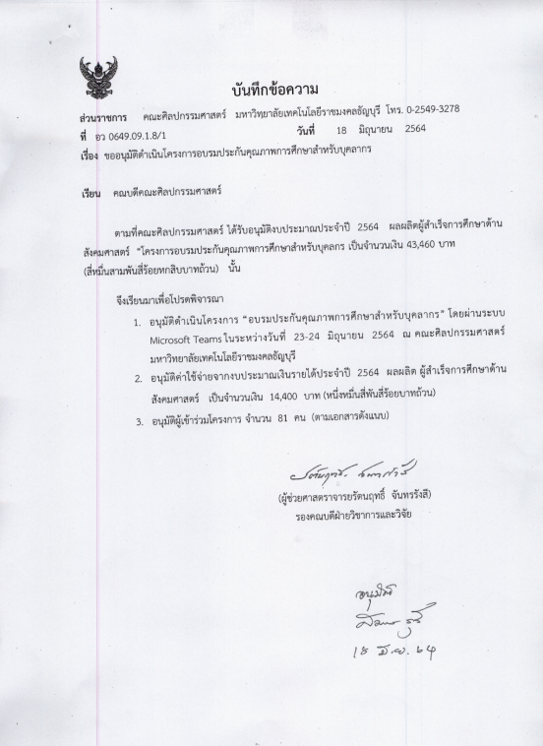

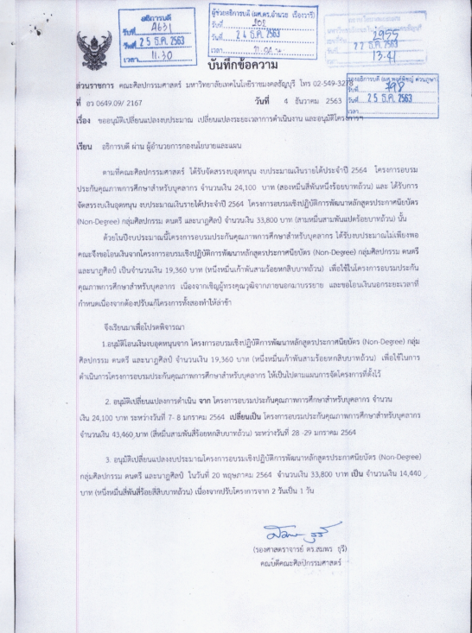

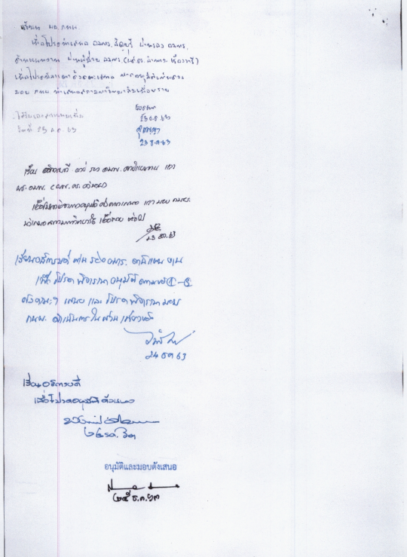

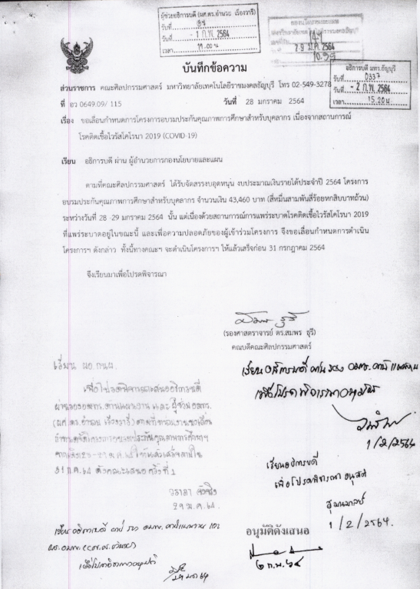

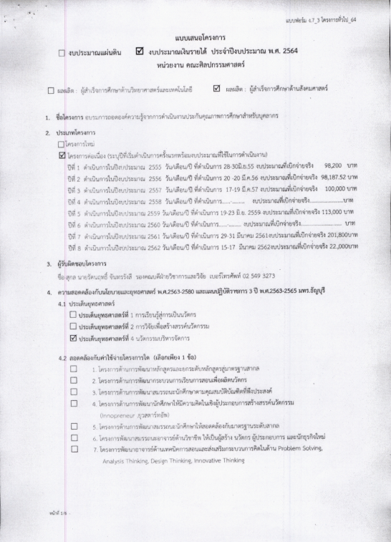
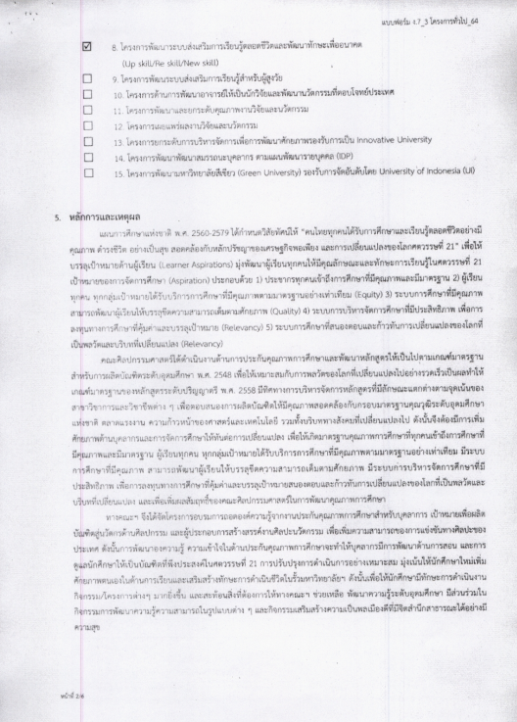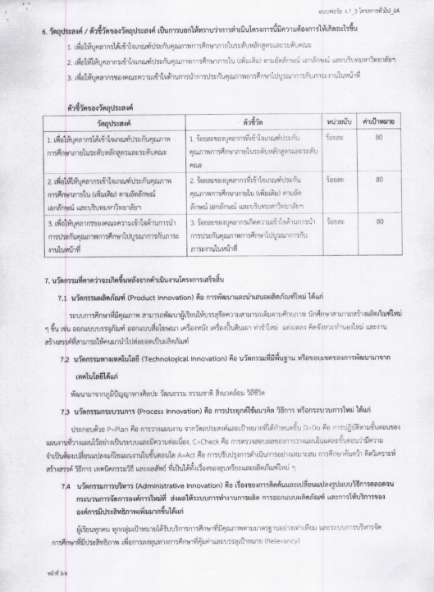
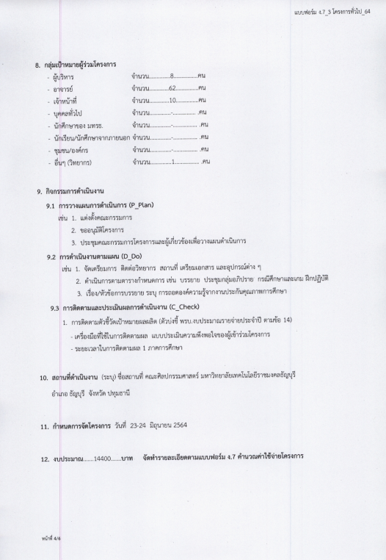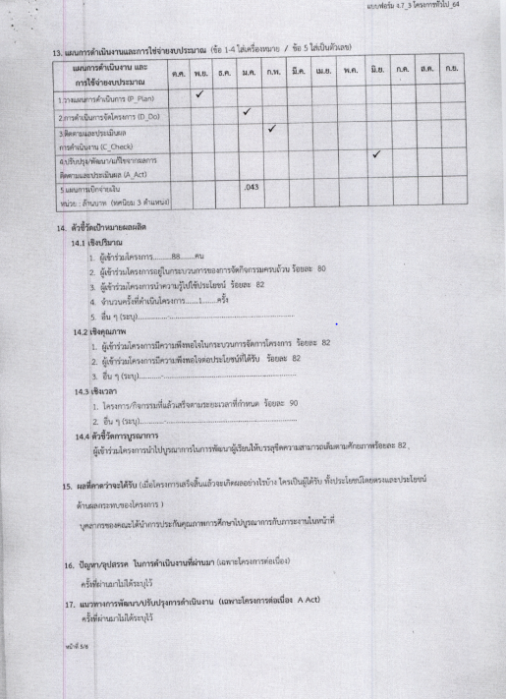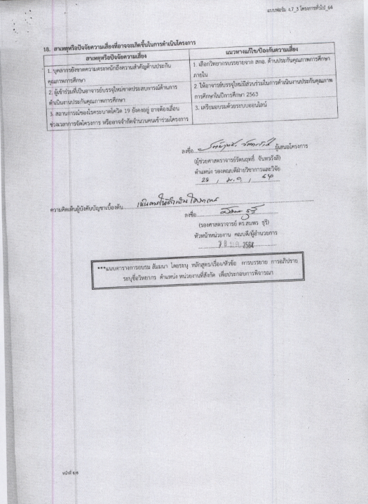

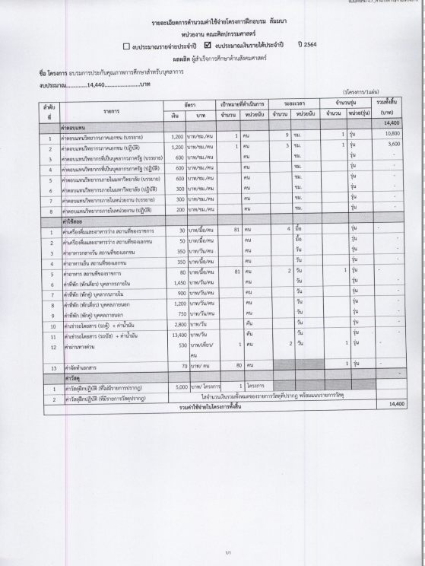

ตารางการอบรม/สัมมนา/ศึกษาดูงาน

กำหนดการ
โครงการอบรมการประกันคุณภาพการศึกษาสำหรับบุคลากร
วันที่ 23-24 มิถุนายน 2564
ณ คณะศิลปกรรมศาสตร์ มหาวิทยาลัยเทคโนโลยีราชมงคลธัญบุรี
ผ่านระบบออนไลน์ Join Microsoft teams
วัน/เวลา | 08.00 – 09.00 น. | 9.00 น. – 12.00 น. | พัก | 13.00 – 16.00 น.
วันที่  23 มิถุนายน 2564 | ลงทะเบียน | บรรยาย เรื่อง เกณฑ์ประกันคุณภาพการศึกษาภายใน ระดับหลักสูตร  โดย ผู้ช่วยศาสตราจารย์ปรานี  พรรณวิเชียร |  | ปฏิบัติ เรื่อง กิจกรรมกลุ่มเพื่อเตรียมการสู่การประเมินคุณภาพการศึกษาภายในระดับหลักสูตร  โดย ผู้ช่วยศาสตราจารย์ปรานี พรรณวิเชียร
วันที่  23 มิถุนายน2564 | ลงทะเบียน | บรรยาย เรื่อง การนำเกณฑ์ประกันคุณภาพการศึกษาภายในระดับหลักสูตรเข้าสู่การปฏิบัติ  โดย ผู้ช่วยศาสตราจารย์ปรานี  พรรณวิเชียร |  | บรรยาย เรื่อง เกณฑ์ประกันคุณภาพการศึกษาภายใน ระดับคณะ  โดย ผู้ช่วยศาสตราจารย์ปรานี พรรณวิเชียร

รายชื่อผู้เข้าอบรม พร้อมรายเซ็นผู้เข้าร่วมอบรม

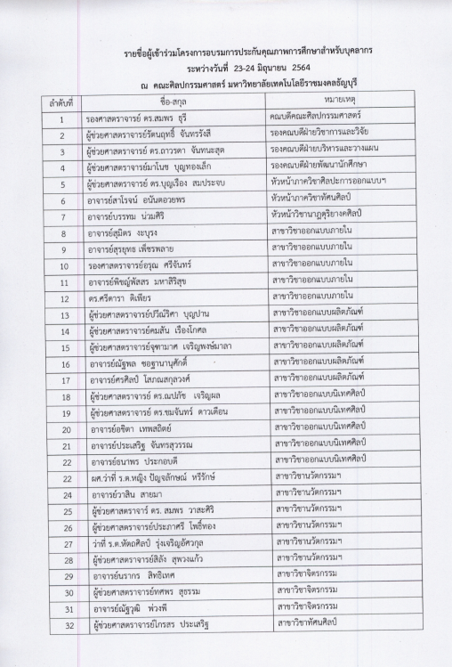
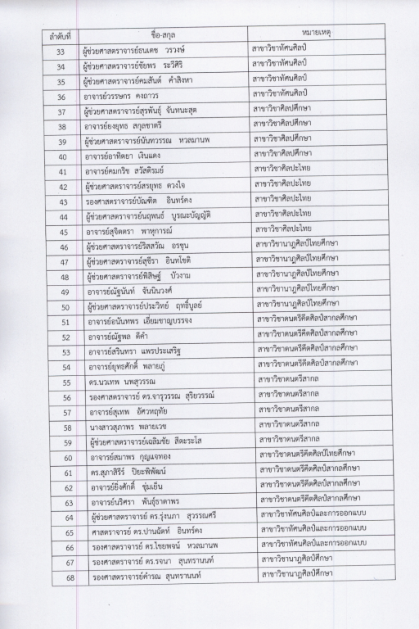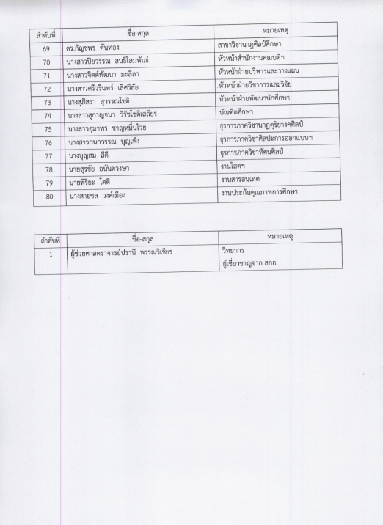

แบบสอบถามที่แสดงผลการประเมิน (ร้อยละ) พร้อมรายงานสรุปผลการวิเคราะห์สังเคราะห์ข้อมูลเรียบร้อยแล้ว

การติดตามประเมินผล

คณะศิลปกรรมศาสตร์ใช้แบบสอบถามในการประเมินการติดตามผลด้วยด้วยแบบสอบถามนั้น คณะกรรมการดำเนินการใช้วิธีการสุ่มตัวอย่างจากผู้เข้าร่วมโครงการฯจำนวน 80 ชุด โดยแบบสอบถามแบ่งระดับความคิดเห็นออกเป็นออกเป็น 5 ระดับ ซึ่งเป็นแบบประมาณค่า โดยกำหนดระดับค่าความพึงพอใจ ดังนี้
ระดับความพึงพอใจ ระดับคะแนน
มากที่สุด 5
มาก 4
ปานกลาง 3
น้อย 2
น้อยที่สุด 1
ในการวิเคราะห์ข้อมูลแบบสอบถาม จะใช้เกณฑ์ในการให้คะแนนเฉลี่ยในแต่ละระดับชั้น
โดยใช้สูตรคำนวณหาช่องกว้างของชั้น ดังนี้
ความกว้างอันตรภาคชั้น = ข้อมูลที่มีค่าสูงสุด - ข้อมูลที่มีค่าต่ำสุด / จำนวนชั้น
= (5 – 1) / 5
= 0.8
ดังนั้นจึงสามารถกำหนดเกณฑ์เฉลี่ยของระดับความกว้าง
ค่าเฉลี่ย 1.00 – 1.80 หมายถึง มีความพึงพอใจต่อกระบวนการระดับน้อยที่สุด
ค่าเฉลี่ย 1.81 – 2.60 หมายถึง มีความพึงพอใจต่อกระบวนการระดับน้อย
ค่าเฉลี่ย 2.61 – 3.40 หมายถึง มีความพึงพอใจต่อกระบวนการระดับปานกลาง
ค่าเฉลี่ย 3.41 – 4.20 หมายถึง มีความพึงพอใจต่อกระบวนการระดับมาก
ค่าเฉลี่ย 4.21 – 5.00 หมายถึง มีความพึงพอใจต่อกระบวนการระดับมากที่สุด

สรุปผลความพึงพอใจ

แบบสอบถามมีทั้งหมด 3 ตอน ใช้สำรวจความพึงพอใจเกี่ยวกับโครงการฯ และเพื่อปรับปรุงการดำเนินโครงการครั้งต่อไปให้มีประสิทธิภาพ โดยใช้แจกผู้เข้าร่วมโครงการ จำนวน 80 คน ( 80 คน = 100 เปอร์เซ็นต์ ) และได้ผลการวิเคราะห์ ดังนี้

ตอนที่ 1 ข้อมูลทั่วไป
ตาราง 1 แสดงจำนวนและร้อยละของผู้ตอบแบบสอบถามจำแนกตามเพศ
เพศ | จำนวน | ร้อยละ
ชาย | 28 | 35
หญิง | 52 | 65
รวม | 80 | 100

ผลสรุป พบว่า มีผู้ตอบที่เป็นเพศหญิงมากที่สุด จำนวน 52 คน คิดเป็นร้อยละ 65 เพศชายจำนวน
28 คน คิดเป็นร้อยละ 35

ตอนที่ 2 ความพึงพอใจและความคิดเห็นต่อโครงการ
ระดับความพึงพอใจหรือความคิดเห็นที่มีต่อโครงการแบ่งเป็น 5 ระดับ
5 = มากที่สุด 4 = มาก 3 = ปานกลาง 2 = น้อย 1 = น้อยที่สุด

หัวข้อการประเมิน | ร้อยละ | ค่าเฉลี่ย | SD
1.ด้านเนื้อหา | 91.20 | 4.56 | 0.54
-เนื้อหาของการอบรมเหมาะสมและมีประโยชน์ | 91.85 | 4.59 | 0.54
-เนื้อหาการอบรมให้ความรู้และความเข้าใจ | 91.11 | 4.56 | 0.55
-เนื้อหาสอดคล้องกับงานระบบและกลไกการประกันคุณภาพการศึกษาภายในของหน่วยงาน | 95.31 | 4.77 | 0.51
2.ด้านวิทยากร | 86.54 | 4.33 | 0.58
-การถ่ายทอดความรู้ของวิทยากรมีความชัดเจน | 83.46 | 4.17 | 0.67
-ความสามารถในการอธิบายเนื้อหา | 90.37 | 4.52 | 0.57
-การเชื่อมโยงเนื้อหาในการอบรม | 87.90 | 4.40 | 0.54
-การตอบข้อซักถามได้ชัดเจน | 84.44 | 4.22 | 0.52
หัวข้อการประเมิน | ร้อยละ | ค่าเฉลี่ย | SD
3.ด้านความรู้ความเข้าใจ/การนำความรู้ไปใช้ | 86.34 | 4.32 | 0.56
-ความรู้ ความเข้าใจในเรื่องนี้ ก่อน การอบรม | 85.68 | 4.28 | 0.55
-ความรู้ความเข้าใจในเรื่องนี้ หลัง การอบรม | 87.65 | 4.38 | 0.54
-สามารถนำความรู้ที่ได้ไปใช้ประโยชน์แต่ตนเองและหน่วยงาน รวมทั้งสามารถนำไปถ่ายทอดสร้างความเข้าใจเกี่ยวกับระบบและกลไกการประกันคุณภาพการศึกษาภายในได้ | 88.68 | 4.28 | 0.58
ความพึงพอใจต่อการจัดโครงการโดยภาพรวม | 88.28 | 4.41 | 0.04

จากตารางสรุปได้ดังนี้
- ผู้เข้าร่วมโครงการมีความพึงพอใจในหัวข้อด้านเนื้อหา ดังนี้ เนื้อหาของการอบรมเหมาะสมและมีประโยชน์
ระดับความพึงพอใจร้อยละ 91.85 ค่าเฉลี่ยอยู่ในระดับมากที่สุด 4.59 หัวข้อเนื้อหาการอบรมให้ความรู้และความเข้าใจ ระดับความพึงพอใจร้อยละ 91.11 ค่าเฉลี่ยอยู่ในระดับมากที่สุด 4.56 และเนื้อหาสอดคล้องกับงานระบบและกลไกการประกันคุณภาพการศึกษาภายในของหน่วยงาน ระดับความพึงพอใจร้อยละ 95.31 ค่าเฉลี่ยอยู่ในระดับ 4.77 อยู่ในระดับมากที่สุด
- ด้านวิทยากร ผู้เข้าร่วมโครงการมีความพึงพอใจในเรื่อง ความสามารถในการอธิบายเนื้อหา ในระดับมาก
ที่สุด ร้อยละ 90.37 ค่าเฉลี่ย 4.52 หัวข้อการเชื่อมโยงเนื้อหาในการอบรม ระดับความพึงพอใจมากที่สุด ร้อยละ 87.90 ค่าเฉลี่ย 4.40 และหัวข้อการตอบข้อซักถามได้ชัดเจน ร้อยละ 84.44 ค่าเฉลี่ย 4.22 ในระดับดีมาก และหัวข้อการถ่ายทอดความรู้ของวิทยากรมีความชัดเจนร้อยละ 83.46 ค่าเฉลี่ย 4.17 ในระดับดีตามลำดับ

- ด้านความรู้ความเข้าใจและการนำไปใช้ประโยชน์ ผู้เข้าร่วมโครงการมีความพึงพอใจในเรื่องในหัวข้อ
สามารถนำความรู้ที่ได้ไปใช้ประโยชน์แต่ตนเองและหน่วยงาน รวมทั้งสามารถนำไปถ่ายทอดสร้างความเข้าใจเกี่ยวกับระบบและกลไกการประกันคุณภาพการศึกษาภายในได้ ในระดับมากที่สุด ร้อยละ 88.68 ค่าเฉลี่ย 4.28 และผู้เข้าร่วมโครงการมีความพึงพอใจในหัวข้อความรู้ความเข้าใจในเรื่อง หลัง การอบรม ในระดับความพึงพอใจมากที่สุด ร้อยละ 87.65 ค่าเฉลี่ย 3.81 ตามลำดับ

แผ่น CD บันทึกข้อมูลการรายงานผลโครงการ (ขอไฟล์ Word ,Excel ทุกรายการ)

รูปภาพประกอบ ( ไฟล์รูปภาพ .jPG)

